Техническое задание на разработку обмоточной линии
- Обматываемые материалы
  - Проволока диаметром от 0,1 до 1 мм
  - Провода и жгуты диаметром от 1 до 5 мм
  - Материал проволоки, провода, жгута – Хромель капель. Хромель алюмель, проволок из КХ/ХА с предварительной обмоткой кремнеземной нитью
  - Материал обмотки – кремнеземная нить
- Конструктивные требования к оборудованию
  - Линия должна содержать в своем составе:
    - Рама установки модульная
    - Пассивное отдающее устройство;
    - Обмоточный узел
    - Лаковые ванны
    - Сушильная печь
    - Тяговое устройство
    - Приемное устройство
    - Пуль управления
  - Конструктивные требования к раме модульной
    - Рама установки должна быть быстро сборной
    - Рама установки должна быть изготовлена из алюминиевого промышленного профиля
    - Рама установки должна быть модульной, длина одного модуля не более 1500 мм
    - Габариты рамы не более 5500х750 мм, высота рабочей зоны 1000–1500 мм от пола
  - Конструктивные требования к пассивному отдающему устройству
    - Диаметр пассивного отдающего устройств для катушек 100–160 мм
    - Пассивное отдающее устройство должно быть консольного исполнения
    - Пассивное отдающее устройство должно позволять регулировать натяжение проволоки в диапазоне 100–1000 г
  - Конструктивные требования к обмоточному узлу
    - Диаметр катушки с кремнеземной нитью от 100 до 160 мм, сменная
    - Частота вращения обмоточного узла должна регулироваться в диапазоне 0–1000 об/мин
    - Обмоточный узел должен быть закрыт защитным кожухом, исключающим открытие во время вращения (электромеханический замок)
    - Объем наполнения кремнеземной нитью катушки – 200 см3
  - Конструктивные требования к лаковой ванне
    - Лаковая ванна должна быть быстросъемной
    - Длина лаковой ванны 200 мм
    - Метод заливки лака – сверху на установке
    - Метод удаление лака – мойка нефрасом вне установки
  - Конструктивные требования к сушильной печи
    - Температура печи в рабочей зоне сушки провода – 0–500 градусов цельсия
    - Точность регулировки температуры в рабочей зоне +/- 1 градус цельсия
    - Печь должна быть двухярусной
    - Длина печи 1000 мм
    - Количество прохождения провода через печь – 3 раза
  - Компоновочное исполнение установки и узлов
    - Компоновочное исполнение установки согласно прилагаемому рисунку 1.
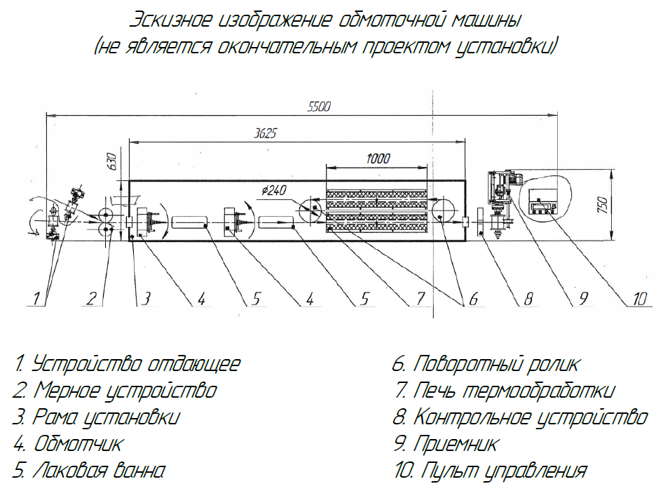
Рис. 1 – компоновочное решения установки
    - Компоновочное исполнение лаковой ванны согласно рисункам 2–4, не является окончательным вариантом.
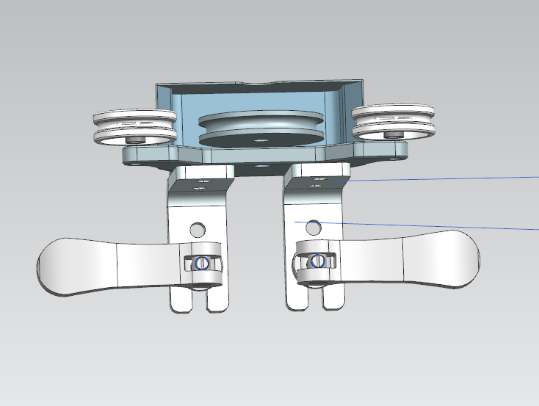
Рис. 2 – компоновочное решение лаковой ванны, вид сверху
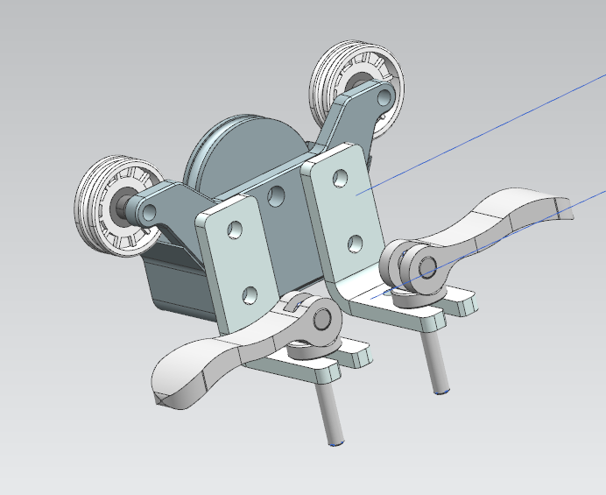
Рис. 3 – компоновочное решение лаковой ванны, вид сбоку
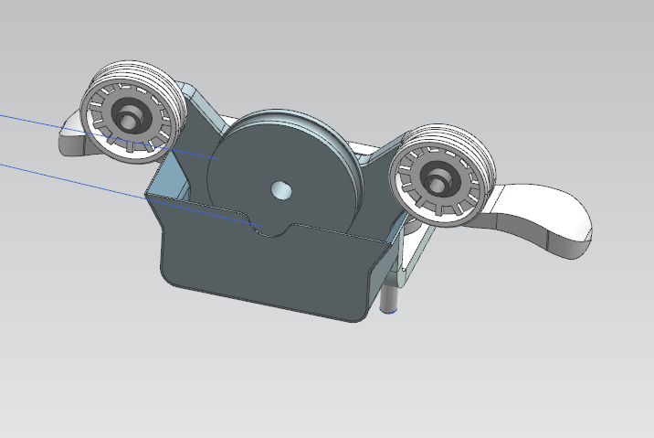
Рис. 4 – компоновочное решение лаковой ванны, вид сзади
  - Изображения существующей установки прототипа будут предоставлены дополнительно
- Эксплуатационные требования к оборудованию
  - Наличие регулировки линейной скорости обматываемого провода в диапазоне 1–100 м/час
  - Наличие регулировки угловой скорости вращения обмотчиков в диапазоне 0–1000 об/мин
  - Наличие регулировки температуры рабочей зоны сушки провода в диапазоне 0–500 градусов цельсия с точностью +/- 1 град.
  - Наличие индикатора обрыва нити
  - Наличие счетчика готового продукта в метрах
  - Наличие панели для регулировки и контроля работы установки
  - Напряжение питания установки 220 В, 15кВт макс
  - Наличие защиты от контакта персонала с вращающимися и горячими частями во время работы установки
- Уточнения и изменения в ТЗ вносятся по согласованию сторон

